Муниципальное общеобразовательное учреждение

«Савостинская средняя общеобразовательная школа»

**Открытый урок по технологии в 5 классе**

**по теме: «Разметка заготовок из древесины»**

**Учитель технологии: Гречишникова Е.А.**

**2013 - 2014 учебный год**

**Дата: 09.10.2014.**

**Учебник (УМК):** В.М. Казакевич.

**Место урока в календарно-тематическом планировании:** тема «Разметка заготовок из древесины» рассматривается в разделе «Технология обработки древесины». Эта тема расширяет кругозор учащихся и дает более глубокое понимание структуры материи. Основное содержание изучаемого материала определяют учебная программа и обязательный минимум содержания образования по предмету «Технология».

**Характер и форма организации учебно-познавательной деятельности учащихся:** проблемно-поисковый, исследовательский и репродуктивный характер деятельности с применением ИКТ технологии;фронтальная, индивидуальная работа.

**Тип урока**: изучение нового материала.

**Цели урока:**

*Образовательные:*

* получение новых знаний по теме «Технология обработки древесины»;
* формирование у учащихся начальных трудовых знаний и умений;
* развитие технического мышления и творческих способностей, используя ИКТ для лучшего восприятия материала.

*Развивающие:*

* совершенствование навыков самостоятельной работы;
* совершенствование умения самостоятельно формулировать выводы,

развивать речь;

* развитие умения строить простейший чертеж;
* развитие умения правильно выбрать заготовку и разметить её по шаблону.

*Воспитательные:*

* развитие чувства взаимопонимания и взаимопомощи в процессе совместного решения задач;
* развитие мотивации к изучению этапов изготовления объектов труда; используя разнообразные приёмы деятельности через получение интересных сведений.

**Задачи урока:**

* познакомить с разметочными и измерительными инструментами, а также с приемами безопасной работы с ними;
* сформировать навыки работы с разметочными и измерительными инструментами;
* развить умение составлять план работы при изготовлении конкретных изделий.

**Оборудование:** компьютер, проектор, деревянные заготовки, чертежи, разметочный инструмент (карандаши, линейки, угольники, циркули, рейсмусы, шаблоны и др.)

**Новые понятия.** Разметка, угольник, ерунок, малка, циркуль, рейсмус, базовая поверхность (база).

**Объект и содержание работы.** Выбор и разметка заготовок в соответствии с размерами чертежа. Выполнение разметки различными инструментами. Контроль качества разметки.

**План урока:**

1. Организационный момент – 1 мин.
2. Повторение пройденного материала – 5 мин.
3. Сообщение темы и цели урока – 1 мин.
4. Изучение нового материала средствами ИКТ - 10 мин
5. Выполнение практического задания по изготовлению

разделочной доски с использованием

разметочных и столярных инструментов – 25 мин

VI. Итог урока. Рефлексия. Домашнее задание – 3 мин

**Ход урока:**

**I. Организационный момент.**

**-** Здравствуйте ребята. Все присутствуют. Дежурит сегодня Коротаева Вика в конце урока проследит, чтоб все убрали свое рабочее.

**II. Повторение пройденного материала.** Групповые технологии

1. Давайте с вами вспомним, какие вы знаете виды изображений на чертеже, назовите 3 вида: (вид спереди или главный вид, вид сверху, вид сбоку) **(*устно*)**
2. Разделитесь на 2 бригады. Разгадайте кроссворд под № 19 ***(раздаю листы с крассвордом).***
3. Какое геометрическое тело изображено на доске? (куб, цилиндр, конус) ***(устно на доске).***
4. Прочитайте технологическую документацию ***(раздаю листы с технологической документацией).***  Диференцированное задание

**III. Сообщение темы и цели урока. СЛАЙД 1**

Откройте тетради и запишите дату и тему урока: **09.10.2014г. Разметка заготовок из древесины.**

**IV. Изучение нового материала средствами ИКТ.**

**Начнем новую тему урока с пословицы: «Семь раз отмерь, один раз отрежь».**

***Учитель.*** Древесина – один из самых распространенных материалов, который человек научился обрабатывать еще в глубокой древности. С помощью топора, ножа и других инструментов люди изготавливали дома, мосты, ветряные мельницы, крепостные сооружения, орудия труда, посуду и многое другое.

***Учитель.*** Расскажите об основных сведениях, о древесине. *(Доклад подготовила Иноземцева Настя)* **СЛАД 2.**

***Учитель.*** Дерево капризно и неповторимо. Невозможно получить две одинаковые вещи из дерева: они будут отличаться цветом и фактурой, направлением прожилок и др.

***Учитель.*** Расскажите о строении ствола дерева.(Расскажет Сулеймонова Софья*,* подготовленного к уроку) **СЛАД 3.**

***Учитель.*** У вас есть материал, из которого хотелось бы смастерить задуманное изделие. Можно ли приступать к работе инструментами? Получится ли у вас качественная и красивая работа? Почему? *(Нет, приступать к работе еще нельзя, т.к. нужно их изучить научиться ими пользоваться).*

***Учитель.***Ребята, чтобы воплотить задуманное дело и получить такое изделие, которое бы радовало глаз, соответствовало требуемым размерам и правильной технологической обработке, нужно все тщательно продумать. Как вы думаете, с чего следует начинать? Чем мы будем пользоваться? *(С разметки, а пользоваться разметочными инструментами).*

***Учитель.***Перед изготовлением детали нужной формы осуществляют ее разметку, пользуясь измерительными и разметочными инструментами.

Запишите определение термина «разметка». **СЛАЙД 4**

Определение: **Разметка - это нанесение контурных линий на заготовку.**

***Учитель.*****Разметка** - одна из важнейших и трудоемких операций, от выполнения которой зависит не только качество изделий, но и затраты материала и рабочего времени. Разметка перед распиливанием называется предварительной разметкой. Разметку выполняют карандашом с помощью разметочных инструментов (измерительной линейки, угольника, рейсмуса, малки, рулетки и др.)

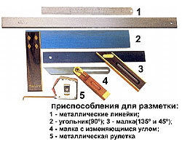

***Учитель.*** Отгадайте загадки: **СЛАЙД 5**

Игровые технологии

1. Я люблю прямоту и сама прямая

Сделать ровную черту всем я помогаю.

(Ответ: Линейка)

1. Линию прямую, ну - ка,

Сам нарисовать сумей - ка!

Это сложная наука!

Пригодится здесь…

(Ответ: Линейка)

1. Не поможет глазомер,

Нужен точный размер.

Где надо, ставлю метки

С помощью…..

(Ответ: рулетки)

***Учитель.*** О чем эти загадки? Послушайте. **СЛАЙД 6**

И для дома, и для дачи

Пригодится инструмент.

Он в хозяйстве много значит –

Каждый скажет вам ответ.

(Ответ: инструменты)

**СЛАЙД 7**

***Учитель.* Запишем в тетради разметочные и измерительные инструменты:**

* **рулетка** - для измерения и разметки пило - и лесоматериалов;
* **метр** - для разметки черновых заготовок;
* **линейка** - для измерения деталей и заготовок;
* **угольник** - для измерения и вычерчивания прямоугольных деталей;
* **малка** - для вычерчивания и проверки различных углов (заданный угол устанавливается по транспортиру);
* **рейсмус -** для нанесения параллельных линий при обработке кромок заготовок; **циркуль** — для вычерчивания дуг, окружностей и откладывания размеров;
* **нутромер** — для измерения диаметра отверстий.

**Физкультминутка. Упражнение для осанки стоя. СЛАЙД 8**

**ПОСМОТРИМ ВИДЕОМАТЕРИАЛ СЛАЙД 9**

**УПРАЖНЕНИЕ ДЛЯ ГЛАЗ СЛАЙД 10**

**РАЗМЕТКА РЕЙСМУСОМ СЛАЙД 11**

***Учитель.*** Определим последовательность действий разметки.

1.Перед разметкой одну из кромок заготовки спиливают или сострагивают ровно по прямой линии. Эту кромку называют базовой пластью.

2.Параллельные линии разметки можно выполнить с помощью рейсмуса.

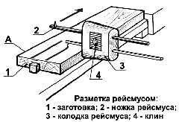

**РАЗМЕТКА ЦИРКУЛЕМ СЛАЙД 12**

3.С помощью циркуля проводятся окружности и дуги на размеченной заготовке. Затем отмечается центр.

4.Радиус откладывается на линейке.

5.По отложенному радиусу очерчивается окружность.

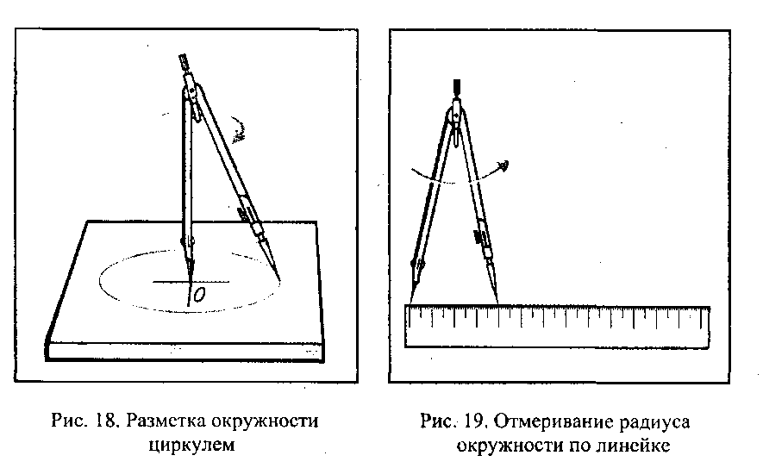

**СЛАЙД 13**

***Учитель*.** При разметке мы должны учитывать правила гармонизации. Посмотрите на разметку разделочной доски.

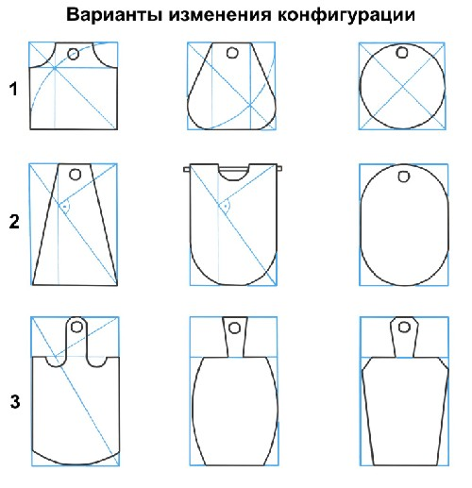

**МАШТАБ СЛАЙД 14**

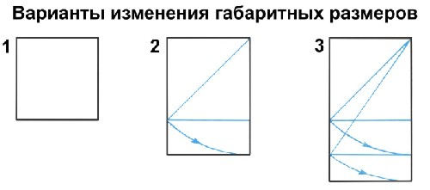***Учитель.*** А как же быть, если размер шаблона мал или велик для нашей заготовки? (Ответы учащихся). Посмотрим способ изменения габаритных размеров изделия.

**V. Выполнение практического задания по изготовлению разделочной доски с использованием технологической карты и презентации к уроку.**

***Учитель.*** Мы работаем по **технологической карте, выполненной на прошлых уроках,** где указана последовательность операций*.* Первая из них выбор заготовки, построение чертежа и разметка.

**СЛАЙД 15**

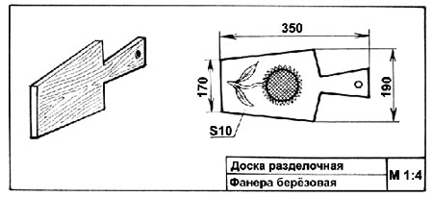

|  |  |  |  |
| --- | --- | --- | --- |
| № п/п | Последовательность выполнения операций | Графическое изображение | Инструменты и приспособления |
| **1.** | Построить чертеж. Выбрать заготовку из фанеры толщиной 10-12 мм и разметить контур изделия. | 3.3.jpg | Чертеж, шаблон, карандаш |

Выполнение заданий: (Страница 14) **СЛАЙД 16**

1.Построение чертежа.

2.Пользуясь разметочными инструментами, выполните разметку заготовки деталей по чертежам (разметку заготовки по шаблону).

**СЛАЙД 17**

***Учитель.*** Вспомним организация рабочего места:

* На рабочем месте не должно быть ничего лишнего.
* Каждый предмет нужно класть на отведенное для него место, чтобы не искать его при повторном использовании.
* Всё, чем во время работы приходится пользоваться чаще, нужно класть ближе, под рукой и наоборот.
* Размещать предметы на рабочем месте нужно так, чтобы их расположение соответствовало естественным движениям рук: предметы, которые берутся правой рукой, должны лежать справа, а те, которые берутся левой, - слева.

**СЛАЙД 18**

***Учитель.*** С какими видами брака вы столкнулись? Каковы возможности его устранения? *(Ответы учащихся)*

Распространенный вид брака при разметке – несоответствие размеров размеченной заготовки размерам на чертеже или образце изготовляемой детали. Причиной этого может быть:

а) неточность измерительного инструмента;

б) несоблюдение приемов разметки;

в) невнимательность работающего.

**СЛАЙД 19**

**VI. Итог урока. Домашнее задание.**

* Оценка практической работы учащихся.
* Отметить лучшие работы.
* Сдача разметочного инструмента.

***Учитель.*** Практические и теоретические знания, которые вы получили на уроке, вам помогут лучше выполнить работу, а деталь, выполненная вами, является материалом для творческого проекта.

**Рефлексия.** Чему научились? (Размечать деталь, несколько способов).

Что удалось? Достигли ли цели урока? Какие трудности встретили?

Сообщение оценки работы учащихся.

**Домашнее задание:**

1. Повторить § 7стр. Ответить на вопросы 1-5 на стр.35.
2. Дома посмотрите какие есть разметочные инструменты, сфотографируйте.